楽しく学ぶ数学セミナー
「大学の数学への架け橋」解析学編

■楽しく学ぶ数学セミナーについて
「大学の数学への架け橋」と名付けたこの「楽しく学ぶ数学セミナー」は、高校の数学の数学Ⅰ、数学Ａ、数学Ⅱ、数学Ｂ（２年生までの範囲）を学び終えた皆さんが、すでに学んだ内容をより深めたり、あるいは、大学でさらに進んだ内容を学ぶための準備をしたりするために、作られたセミナーです。

■解析学編について
この「解析学」編の内容は、次のように４回に分かれています。

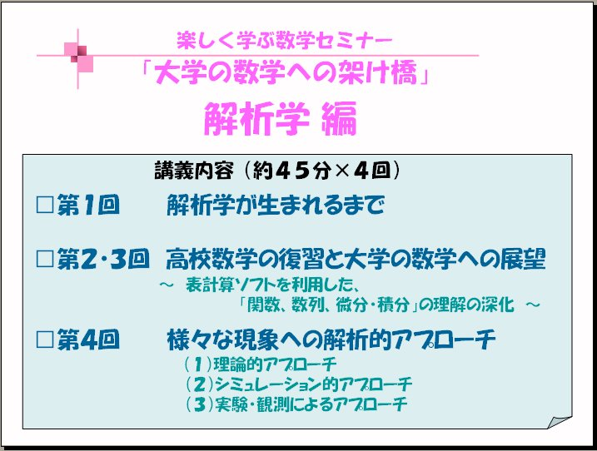
□第１回 解析学が生まれるまで
□第２・３回 高校数学の復習と大学の数学への展望
～ 表計算ソフトを利用した、「関数、数列、微
分・積分」の理解の深化 ～
□第４回 様々な現象への解析的アプローチ
◆理論的アプローチ
◆シミュレーション的アプローチ
◆実験・観測等によるアプローチ

それぞれの講義内容は、次のとおりです。
第１回は、「解析学が生まれるまで」と題して、解析学の中心にある極限の考え方がどのように生まれてきたかを、歴史的なエピソードを通して勉強します。
第２・３回では、「高校数学の復習と大学の数学への展望」と題して、「関数」「数列」「微分・積分」を復習しますが、今までの学習の仕方と違って、パソコンの表計算ソフトを利用しながら学ぶという方法をとります。たとえば、ノートに鉛筆でグラフを描く代わりに、パソコン上で様々なグラフをどんどん作成していくという方法をとります。ですから皆さんも是非パソコンをそばに置いて一緒に動かしながら、勉強していくことをお勧めします。
第４回は、「様々な現象への解析的アプローチ」と題して、解析学を道具として利用する立場から、いくつかの身近な現象を分析することを試みます。ここでも、表計算ソフトを利用しますので、パソコンを動かしながら勉強しましょう。

■第１回 「解析学が生まれるまで」
第１回目は、「解析学が生まれるまで」という題をつけましたが、解析学の考え方が生まれてくる過程を、有名な「ゼノンの逆説」のエピソードを題材にして、見ていきます。そして解析学とはどのような学問であるのかを明らかにしていきたいと思います。

- 高校数学での内容
皆さんは既に中学、高校を通して数学を学んできたわけですが、一口に数学と言っても、いろいろな分野が含まれています。高校の数学では、数学Ⅰ、数学Ａ、数学Ⅱ、数学Ｂという科目に分かれていますが、実は数学の世界を、その内容によって大きく分けると、「解析的分野」「代数的分野」「幾何的分野」「確率統計的分野」の４本柱の分野に分けることができます。そのひとつがこの解析的分野です。
具体的には、皆さんが中学、高校で学んだ「関数」「数列」「微分・積分」などが相当します。関数としては、次のような関数を学びましたね。
y = 2x+3, y = x²+2x+3, y = sin x, y = f( x )
「数列」では、次のような数字の並びや漸化式も学びました。
1,4,7,10,･･･, a_{n+1}=a_{n}+d, a_{n+1}=ra_{n}
そして、「微分・積分」では、
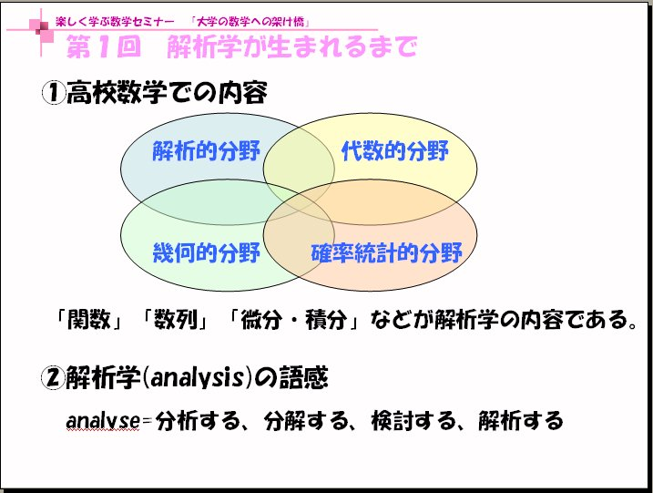
f(x)=x²を微分するとf’(x)=2x, f(x)=x²を積分すると∫x²dx=1/3x³+C
ということを学びました。これらの分野が解析学の分野です。

- 解析学（analysis）の語感
高校の数学の中では、この「解析」という言葉は、あまり積極的には使われていませんが、日常的には「何々を解析する」というように使いますので、比較的馴染みやすい言葉だと思います。
解析学は、英語のanalysisの訳語ですが、その語源のanalyseは、「分析する、分解する、検討する、解析する」という意味です。この解析学は、歴史的にみると、動きや変化のある現象を明確に捉える方法を考えることを通して発達してきた経緯があり、また、そのような現象の仕組みを解き明かす道具として利用されることから、日本語としての解析学という言葉が醸し出す感覚も、当を得ていると思います。

③解析学発達の歴史
では、その解析学の発達の歴史を振り返ってみましょう。
解析学の考え方の発端は、紀元前の古代ギリシャの時代に遡ります。その時代に、ゼノンという哲学者であり数学者が、今日「ゼノンの逆説」と呼ばれるいくつかの議論を提示しました。そのひとつに、「アキレスと亀の競争」という議論があります。それは、「アキレスは永遠に亀を追い越せない」というものです。ここで登場するアキレスは、古代ギリシャを代表する勇者でありスプリンターです。その論理展開は、

アキレスが亀のあとを追いかける。
アキレスが亀のいる地点まで行く間に，
亀は少し前へ出ている。
前へ出た亀の位置まで行く間に，
亀はさらに少し前へ出る。
このことを限りなく続けても、
亀がアキレスの前にいる状況はいつま
で経っても変わらない。
従って，
アキレスは永遠に亀を追い越せない。
というわけです。この議論は、一見正しいようですが何か変ですね。しかし、どこが変なのか、皆さんは明確に指摘することができますか。
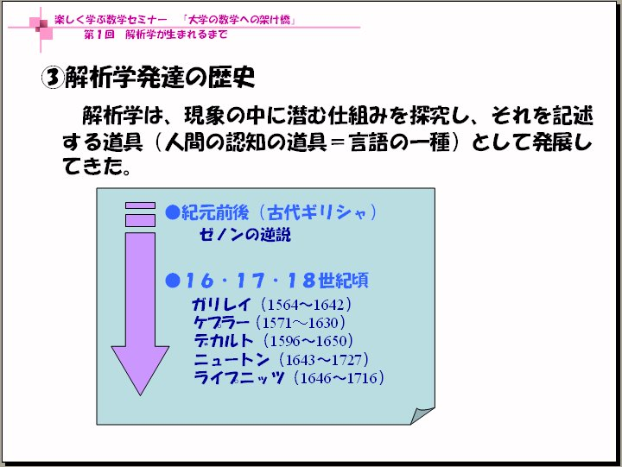
この議論に対して、ゼノンの弟子達が何人も挑戦してみましたが、うまくいきませんでした。人類はその後も、この議論に対する明確な答えを出そうと試みましたが、その解答を獲得するまでに、なんと千数百年もかかりました。
１６世紀頃から次第に自然科学が発達し始めて、ガリレイ、ケプラー、デカルトといった天才達の努力を経て、やっとニュートンやライプニッツといった傑出した数学者達により、その答えがはっきりと示されました。このような過程を経て解析学が体系化されてきたのです。「ゼノンの逆説は、解析学を生み出すきっかけとなった」といっても過言ではありません。次に、その千数百年の悩みを解消していきましょう。

④解析的な考え方が生まれるきっかけ
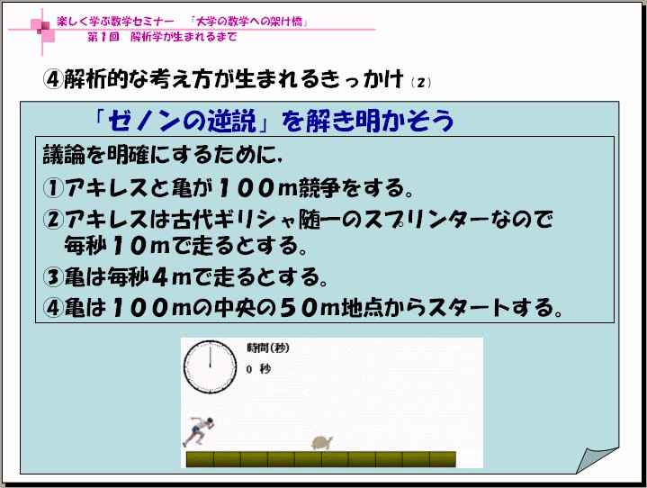
さて、「アキレスと亀の競争」の議論を解き明かして行きましょう。議論を明確にするために、次のような定量的な設定をします。

①アキレスと亀が100m 競争をする。
②アキレスの走る速さは、毎秒10mとする。
③亀の走る（歩く）速さは、毎秒4m（これは亀と
しては、驚異的な速さですね。）とする。
④亀は、アキレスより50m先から出発する。

この設定をもとに、ゼノンの議論に沿って数字を追っていきましょう。

アキレスと亀が100mを競争する。

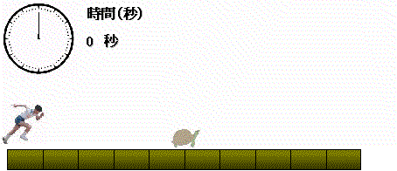
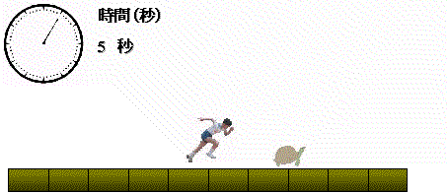
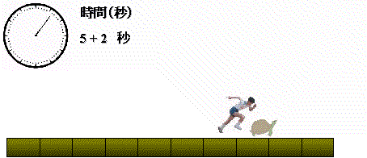
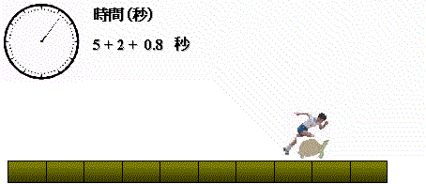
最初の状態では、アキレスの50m先に亀がいて、
「用意、ドン」でスタートする。

まず、アキレスが50m先の亀の位置まで来るのに、
50÷10=5秒かかります。その間に亀は、
4×5=20mだけ進む。

次に、アキレスが20m先の亀の位置まで来るのに、
20÷10=2秒かかります。その間に亀は、
4×2=8mだけ進む。

さらに、アキレスが8m先の亀の位置まで来るのに、
8÷10=4/5秒かかります。その間に亀は、
4×4/5=16/5mだけ進む。

同様に、アキレスが16/5m先の亀の位置まで来るのに、
16/5÷10=8/25秒かかる。
その間に亀は、4×8/25=32/25mだけ進む。
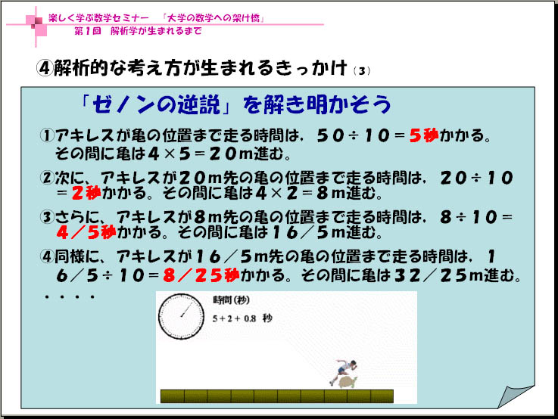
このように、アキレスが前方の亀の位置まで行き着く時間と、その間に進む亀の距離を計算していく、ということを続けると、計算は「いつまでたっても」終わりません。アキレスが亀を追い続ける時間は、
5 + 2 + 4/5 + 8/25 + ･･･
であり、限りなく続く数字の並びとなります。これがゼノンの主張を数字で表現したものです。

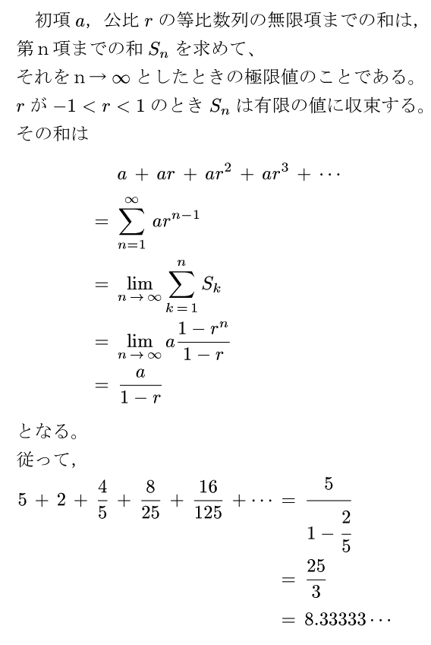
さて、いよいよ議論の核心部分に迫ってきました。この限りなく続く数字を、精査していくことにしましょう。この数字の並びは、皆さんもすぐわかるように、初項が５、公比が２／５の等比数列です。その等比数列を無限の項まで足し合わせたもの、ということです。皆さんは高校数学の中で、この数列の有限項までの和は学んでいます。数学Ⅲまで学んだ人は、このような無限項の和も学んだことでしょう。等比数列の無限項の和は、次のように考えて求めることができます。

まず、等比数列の第ｎ項までの和を求めます。これは数学Aで学びましたね。ｎを限りなく大きくする、すなわちｎ→∞としたとき、この和がどのようになるかを考えます。この第ｎ項までの和の式の中のｒ^{ｎ}は、－１＜ｒ＜１のとき、ｎ→∞とすると限りなく０に近づいていきます。従って、この和はａ／（１－ｒ）に限りなく近づくことになります。この値を極限値といいます。「アキレスと亀の競争」の場合は、初項が５，公比が２／５でしたから、極限値は２５／３＝０．８３３３・・・ということです。
以上、「アキレスと亀の競争」を数量的に解析しました。
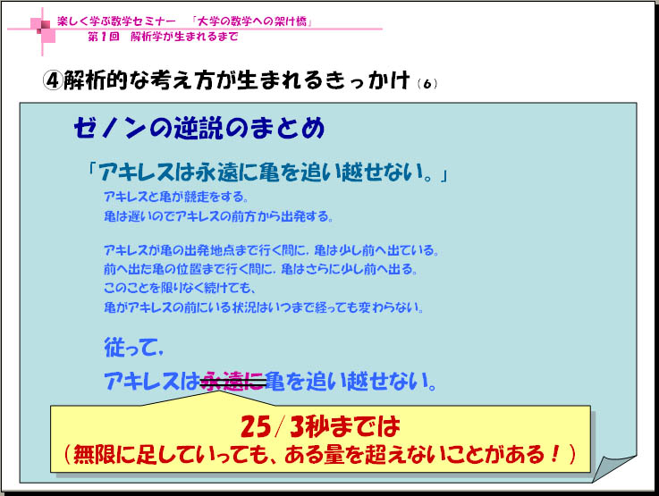
では最後に、この議論をゼノンの言葉で整理しましょう。この議論の中で、どこが変なのか、明確に指摘できるようになりましたか。それは、この中の「永遠に」という言い方が間違っている訳ですね。この言葉を、「２５／３秒までは」に置き換えればいいわけです。言い換えると、「２５／３までは、亀を追い越せない、つまり、その時間に追いつく」ということです。どうでしょうか。納得がいきましか。

さて、ゼノンの逆説以外にも無限を扱った議論で、なかなかわかりにくいもの、あるいは大変興味深いものがたくさんあります。このような無限に関わってよく議論される問題として、有名な２つの例を紹介します。それらは、

①「0.9999・・・と1とでは、どちらが大きいか。」
②「1と－1を交互に足していったら、その和はいくつでしょうか。」

という問題です。皆さんはどう思いますか。これらの問題を多くの人に聞いてみると、たいていの人は、①については「1のほうがわずかに大きい」と答えたり、②については「０でしょう？、１かな」と答えるようです。ほんとうはどうなのでしょうか。答えを見る前にじっくりと考えてみてください。

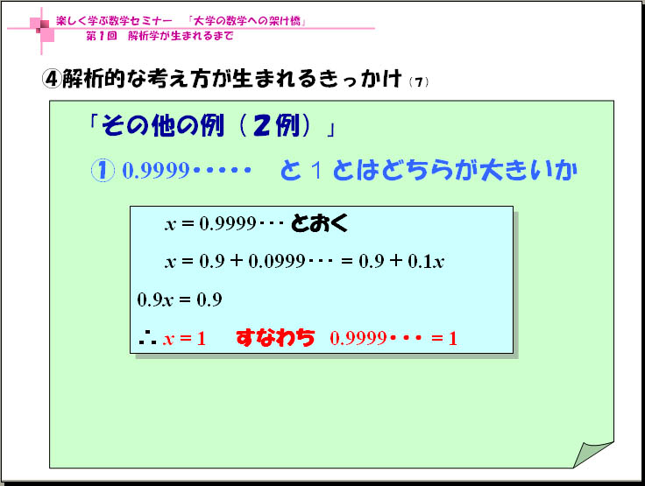
ではこれらの問題を一緒に考えてみましょう。
最初の問題については、右図のように、０．９９９･･･＝ｘとおくと、
x = 0.999･･･ = 0.9 + 0.0999･･･ = 0.9 + x
よって、
0.9x = 0.9
∴ x = 1
どうでしょうか。「０．９９９･･･と１とは、ぴったり同じ」ということですよ。皆さんも、この議論を友人や家庭の人達に、投げかけてみてはどうでしょう。どんな答えが返ってくるか、楽しみですね。

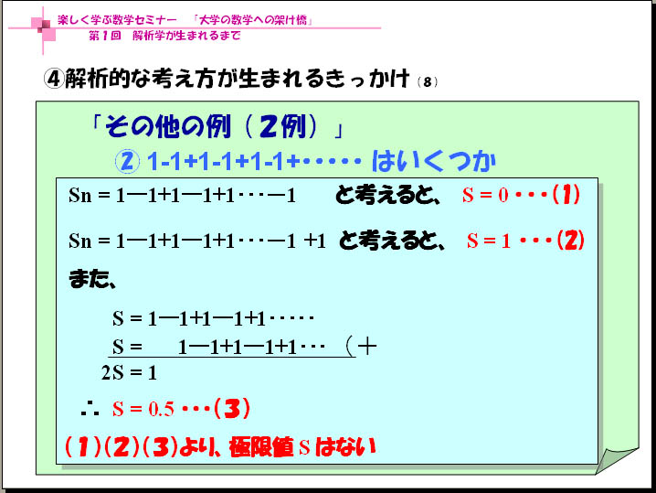
二つ目の問題については、まず偶数項までで考えると、Ｓ_{ｎ}=０ですね。しかし、奇数項までで考えると、Ｓ_{ｎ}=１です。いずれの場合もｎを含んでいないので、ｎ→∞としてもＳ_{ｎ}は変化しません。一方、次のように考えることもできます。この和Ｓを右図のように一つずらして書いて、辺々足し算すると、Ｓ＝１／２になってしまいます。このように、考え方によって和の値が異なり一つに決まらないような場合は、極限値がない、ということになります。つまり、この値は決まらない、ということです。
２つの例を紹介しましたが、いかがでしたか。無限の奥深さや面白さを感じとって頂けたら幸いです。皆さんもこのような議論をじっくりしてみてください。決してあわてることはありません。人類はこれらを理解するのに千数百年かかったのですから、当然です。

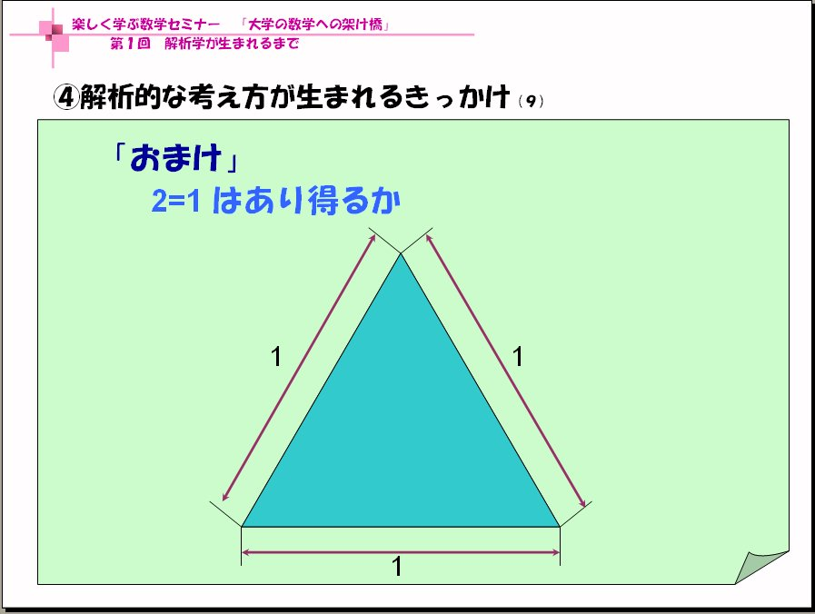
さて、「おまけ」として、もう一つ紹介しましょう。その問題は、

「2＝1はあり得るか」

という議論です。さて、ここに一辺の長さが１の正三角形があります。底辺以外の二辺の長さの和は2であり、当然、底辺の長さ1よりは長いわけです。さて、この正三角形と相似比が１／２の正三角形を底辺上に２個置きます。すると、底辺以外の辺の長さの合計（アルファベットのＭの字に辿った線の長さ）は、当然2ですね。さらに１／２にした小さい正三角形を同様に底辺上に並べます。このようにしても、底辺以外の辺の長さの合計は2ですね。では、さらに次々に小さな正三角形にしていくとどうなるでしょうか。これを限りなく続けると、だんだんに凸凹はなくなり、最後には底辺と一致し、長さは１になってしまいます。従って、２＝１になります。本当でしょうか。この議論は、皆さんもどこかで聞いたことがあるかもしれません。でも、このセミナーを機会に明快な解答を考えてみてください。これは、皆さんの課題に取っておきましょう。
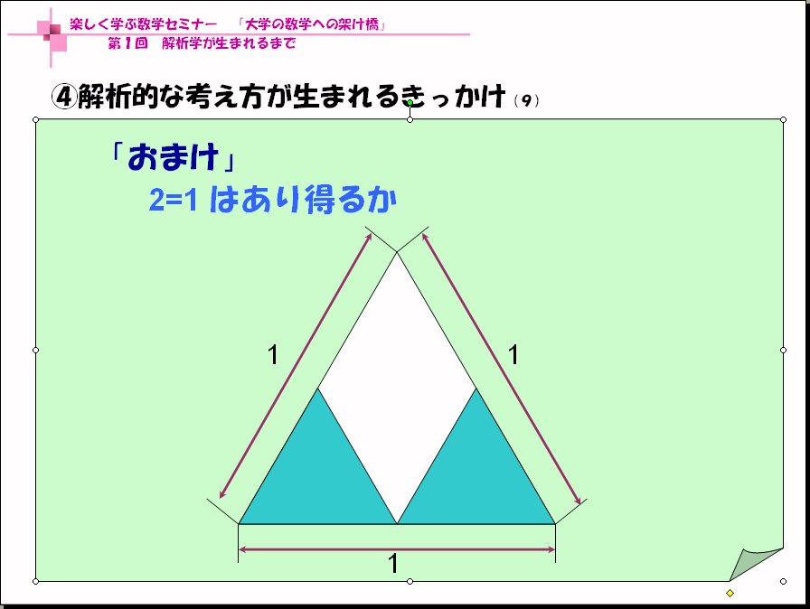
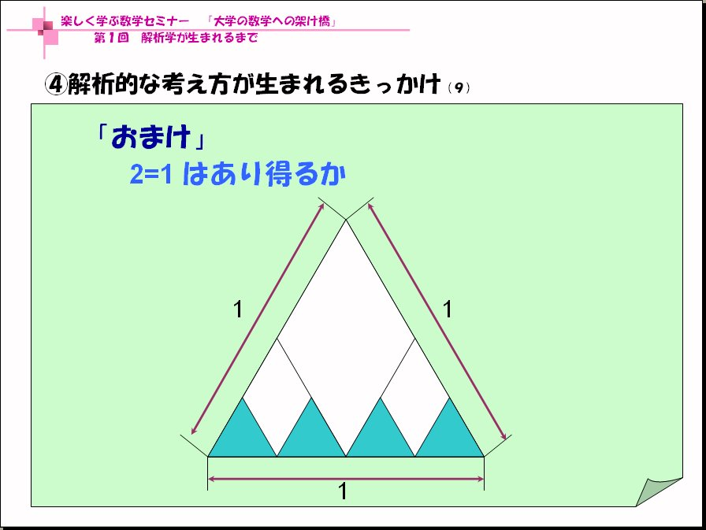
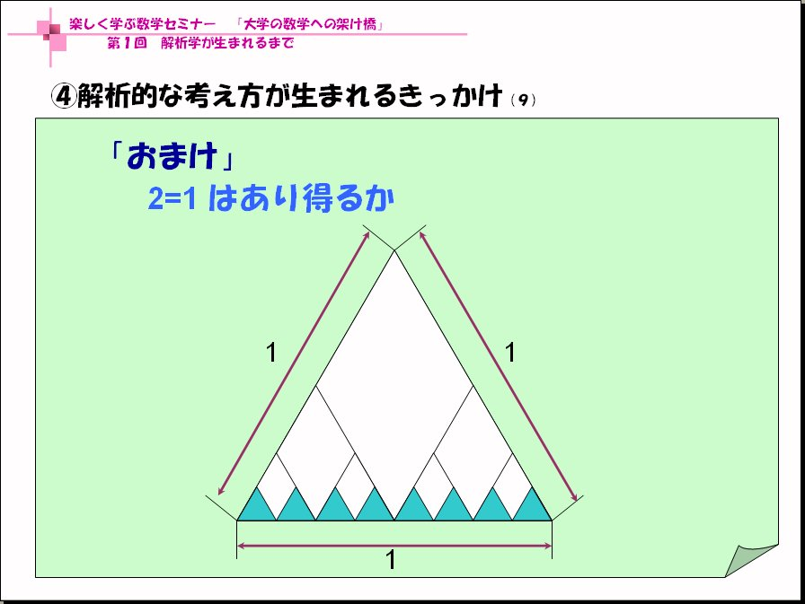
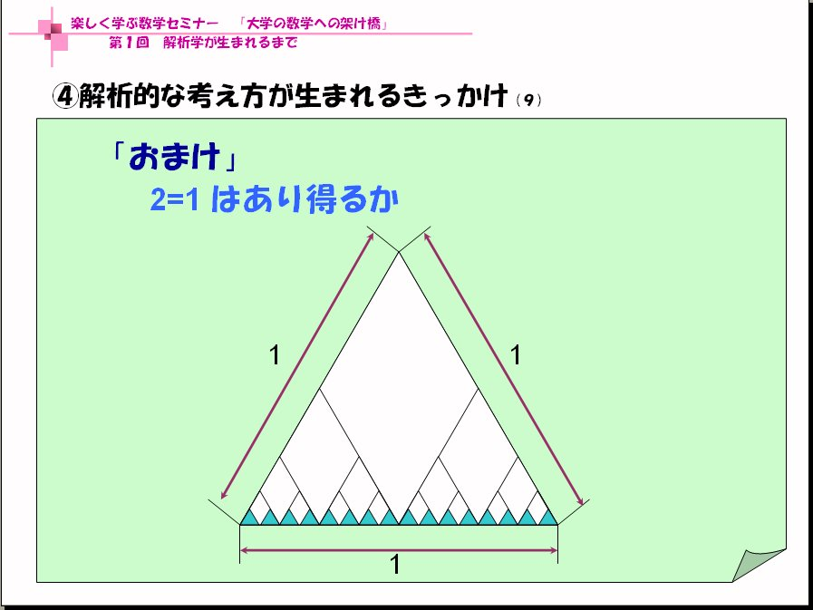

【解答例】半分にすることをｎ回繰り返したとき、小さい正三角形の一辺の長さは、
(1/2)^{n}である。
底辺以外の辺の数は、凸凹しながら2^{n+1}個あるので、その長さの合計は
(1/2)^{n}×2^{n+1}=2
となり、限りなく小さくしても、最初の2の長さを保っている。

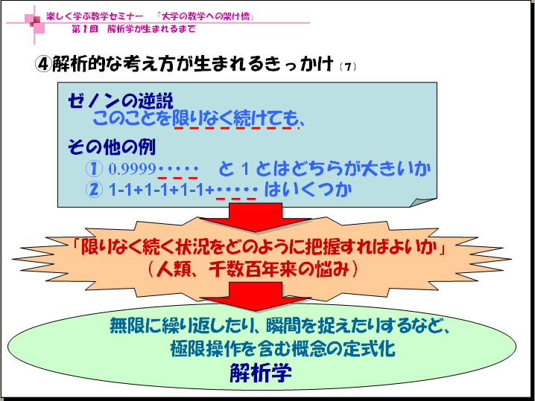
以上、解析学が生まれるきっかけとなった歴史的に有名な議論をくつか紹介しながら、限りなく続く概念を定式化する考え方、すなわち解析的な考え方を見てきました。また、これらの考え方が確立するのに人類は千数百年かかったことも触れましたが、このことは人類の苦悩であると同時に偉大な勝利でもあります。

大学の解析学は、高校で学んだ内容をさらに緻密に、さらに深く、さらに拡張して学びます。たとえば、数学を専門とする人は、極限操作に関して「εδ論法」という方法で緻密な議論をします。また、数学を専門としない人も、現象を記述する道具として、様々な関数を学ぶでしょう。たとえば、
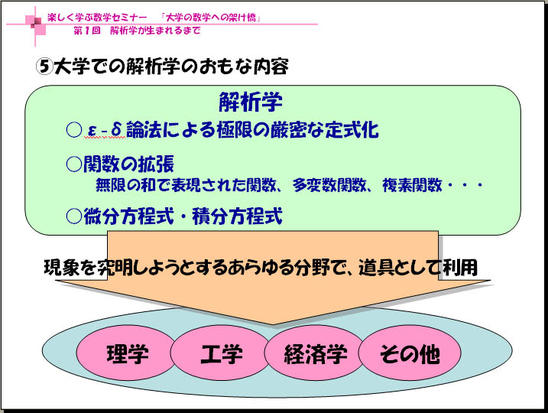
f( x ) = f₁(x) + f₂(x) + f₃(x) + ・・・
のように、関数の無限の和で表現された関数や、
y = f( x ) = f(x₁, x₂, x₃・・・)
のように、多変数、すなわちベクトルを変数とする関数や、
z = f(x+yi)
のように、複素数を変数に持つ複素関数などを学びます。さらに、それらの関数の微分・積分、現象の法則を記述する微分方程式や積分方程式も学びます。それらの解析学の知識や方法は、あらゆる分野で「何かを解析する」道具として、大いに利用されることでしょう。楽しみにしていて下さい。

これで、楽しく学ぶ数学セミナー「大学の数学への架け橋」解析学編の第１回目を終わります。

